10-й день. День России.
- Конкурс рисунков «Страна моя Россия».
- Викторина «Я люблю тебя , Россия».
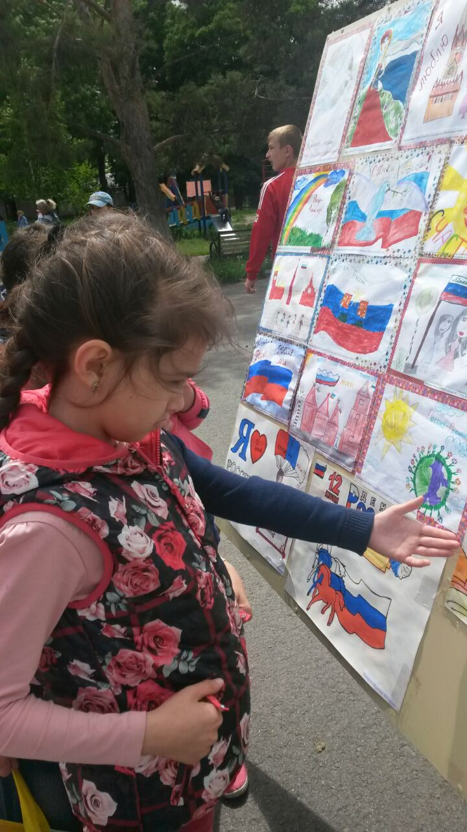
- Спортивные соревнования «Вперед Россия».

